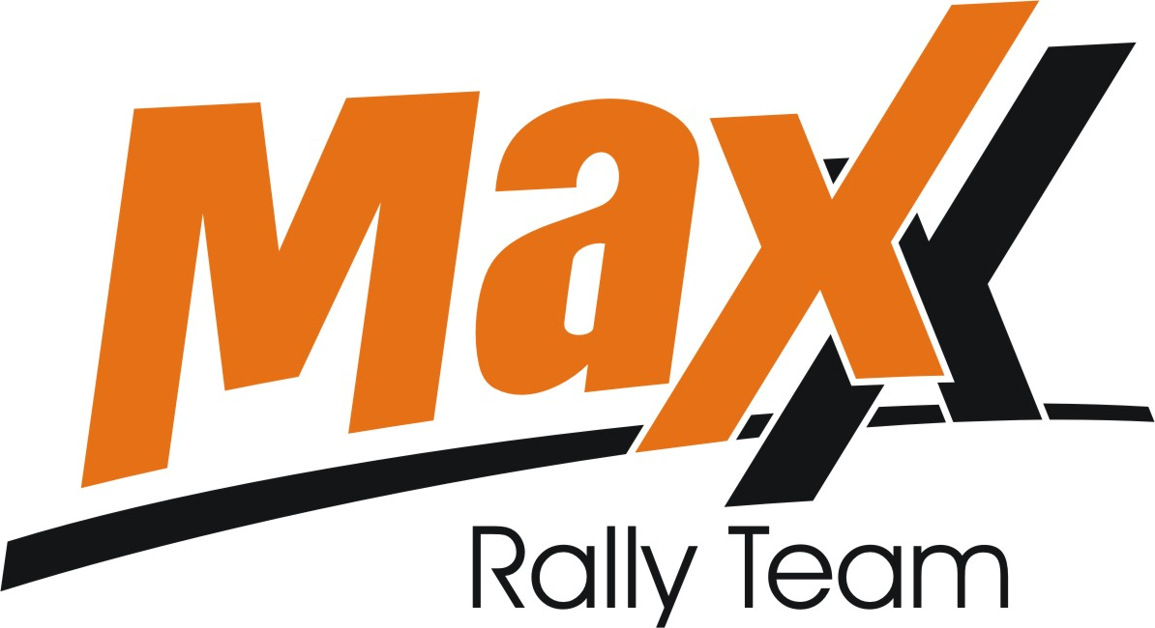
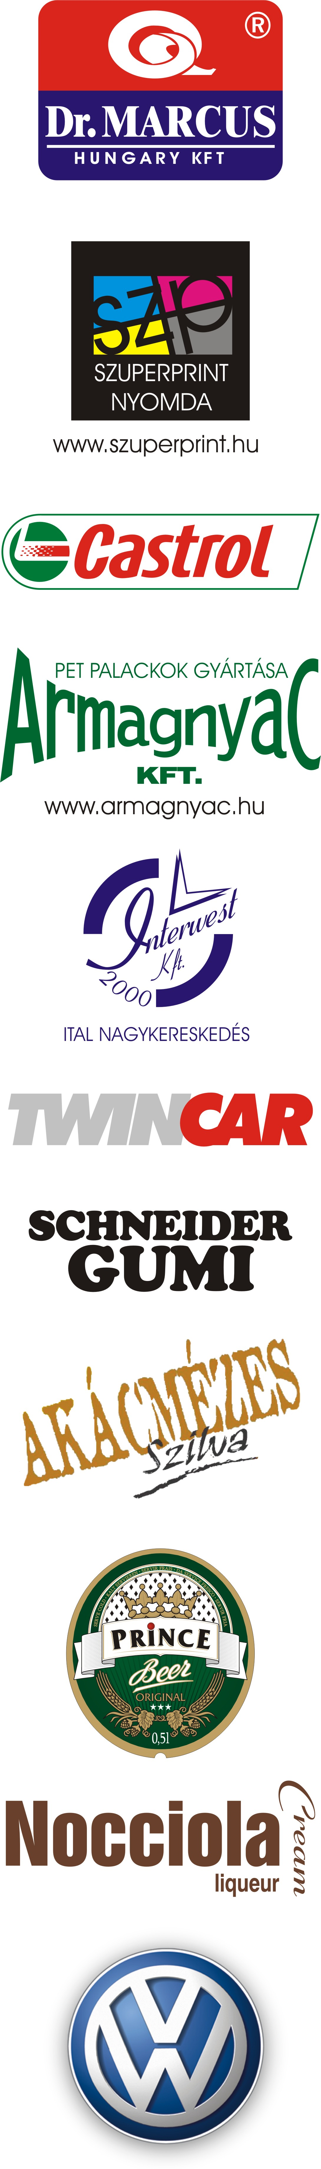
2007. május 27.
Duna Rallye, Összefoglaló.
Pálinkás Zsolt-Marton Norbert
Volkswagen Polo Super1600

Duna Rallye teljesítve!

Pálinkás Zsolt-Marton Norbert: „Az eredeti terv egyik felét teljesítettük, hiszen az autó célba ért, azonban a helyezéssel kicsit sem vagyunk elégedettek, hiszen a Poló tavaly ezeken a pályákon nyerni tudott. Felemásra értékeljük így a versenyt, nagyon-nagyon nehéz pályák voltak, nagyon meg kellett őket „tisztelni”.
Rögtön az első gyorsaságin behibáztunk, elrontottuk a gumiválasztást, majd elszakítottam a lükverc bofdenjét, körülbelül negyven másodpercbe került mire kitoltak minket a nézők. Már ez kicsit a kedvemet szegte, de utána elkezdtünk gyorsulni, majd egy defekt végleg megpecsételte a sorsunkat, ami után már csak arra tudtunk figyelni, hogy beérjünk a célba. Haladni próbáltunk, de nagyon-nagyon elspórolgattuk, azonban így is kaptunk egy defektet.
A vasárnapi taktika a támadás volt, megnéztük, hogy az első gyorson mi fog történni, de nem sikerült sokat adnunk Pénzeséknek, a következő szakaszon meg kaptuk defektet, így már csak arra törekedtünk, hogy beérjünk a célba az ötödik helyen. Mindenféleképpen kellett a pont, és ez is több, mint a nulla. Az új navigátor pedig, remekül szerepelt!”

Köszönet támogatóinknak!

További információ: Papp Zsuzsa 30-239-5827
A folyamatosan frissülő honlapunkon, www.maxxrally.hu -n.
Ingyenesen letölthető fotóinkat megtalálja a www.mediafoto.hu -n!

